
INDICAÇÃO Nº 1366 / 2021
Súmula: Indico ao Governo Municipal, na pessoa do Prefeito Igor Soares, a implantação de uma (1) “Areninha”, entre a Rua: dos Caramujos e Rua: dos Caracóis no Bairro: Chácara Santa Cecília – Itapevi – S.P.

INDICO à Mesa, após ouvido o Douto Plenário, na forma regimental vigente, seja oficiado ao Prefeito Municipal, Excelentíssimo Senhor Igor Soares, para que solicite ao Órgão Municipal competente a implantação de uma (1) “Areninha”, entre a Rua: dos Caramujos e Rua: dos Caracóis no Bairro: Chácara Santa Cecília – Itapevi – S.P.

Justificativa
Senhor Presidente: -
Senhoras e Senhores Vereadores: -

Solicitação dos moradores que apelam a este vereador intervenção. Eles solicitam a implantação de uma (1) “Areninha” no Bairro: Chácara Santa Cecília, para oferecer aos moradores melhores condições de lazer e estrutura esportiva. Trata-se de um benefício muito importante, principalmente para os jovens em formação, pois há uma carência por espaços esportivos, e a “Areninha” contemplaria essa demanda de forma rápida, barata e com fácil manutenção.

Sala das Sessões Benvindo Moreira Nery, 17 de maio de 2021.

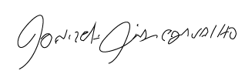

Donizetti Dias Carvalho
Vereador “Zetti da Adega”
ANEXO INDICAÇÃO Nº 1366 / 2021
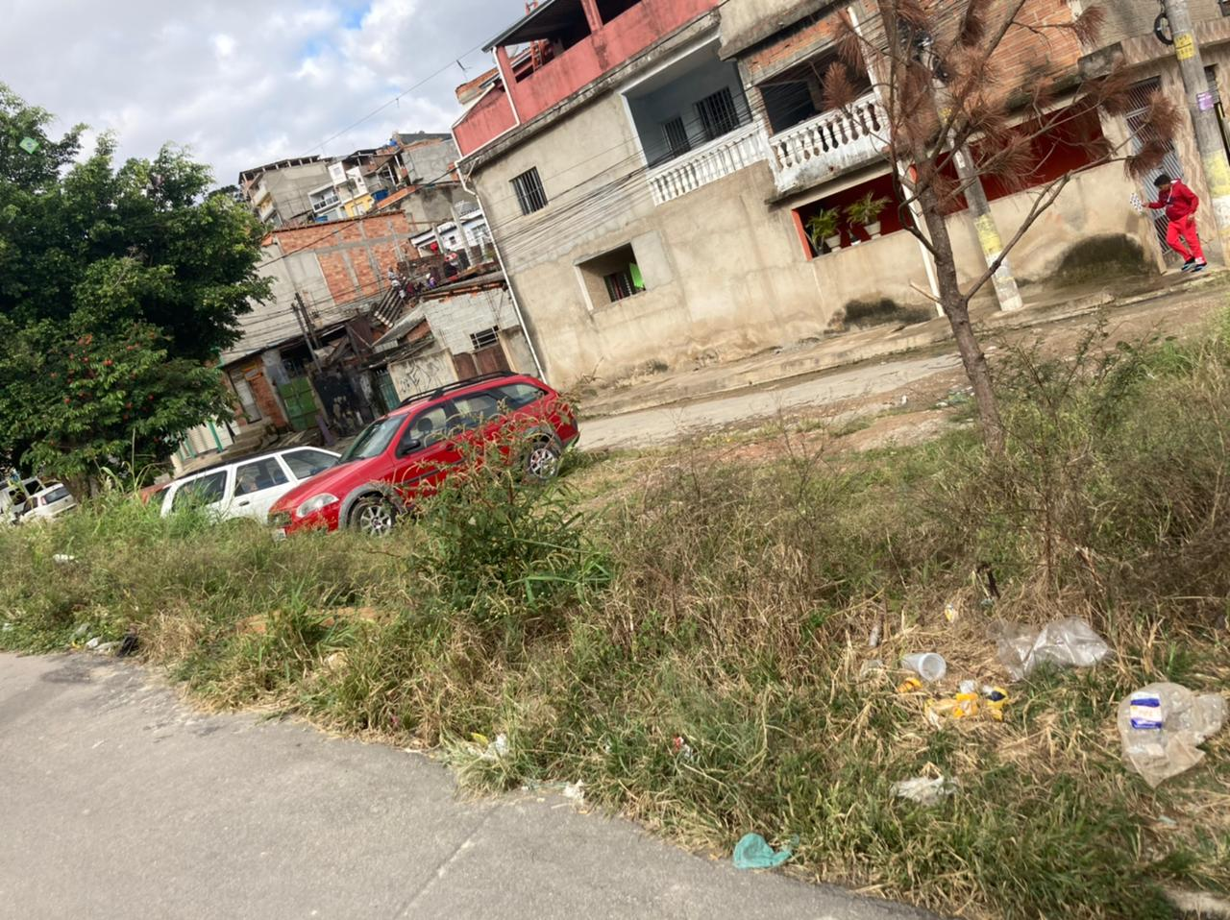
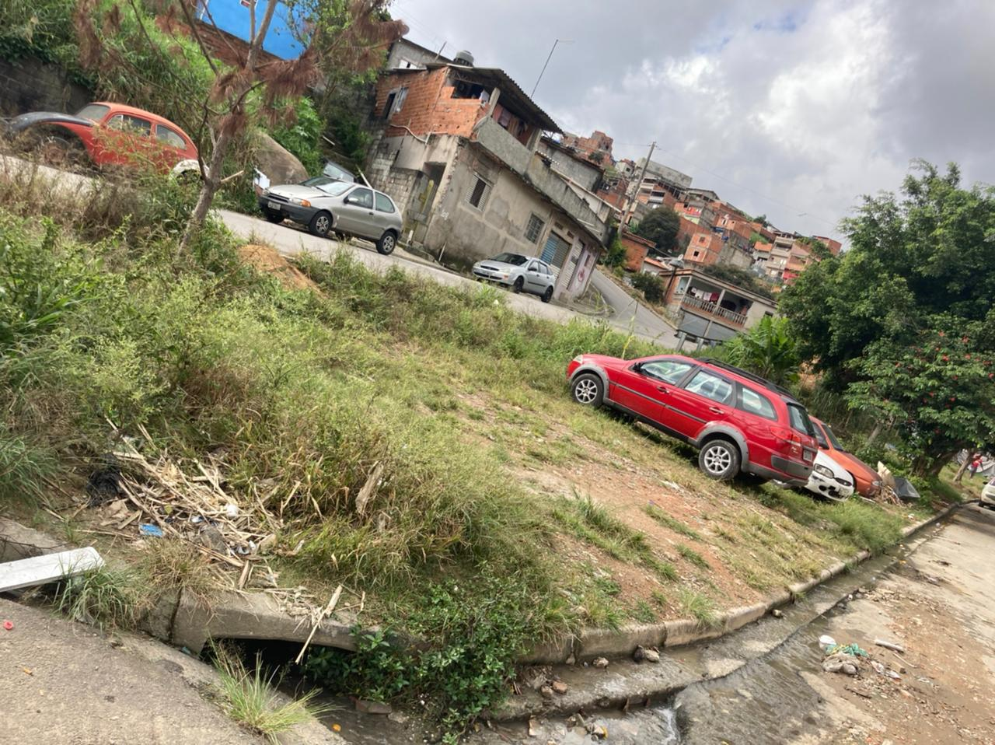

Donizetti Dias Carvalho
Vereador “Zetti da Adega”

